**Подготовительные работы (преднастройка машин для дальнейшей корректной работы)**

**Настроим машины на Windows.**

**Начнём с машины SRV**

Необходимо сбросить счётчик времени лицензии, это делается через CMD запущенную от имени администратора.

Вводим команду: **slmgr -rearm**

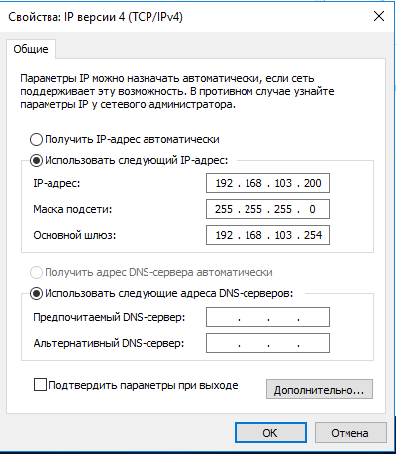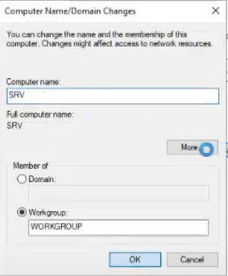Далее меняем имя компьютера на SRV и задаём ему ip.

SRV адрес 192.168.103.200/24

Gateway это адрес RTR-L 192.168.103.254/24

Перезагружаем SRV для того чтобы применились настройки.

Затем создадим домен и DNS.

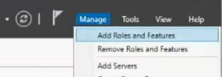

3 раза жмём далее

Выбираем Active Directory Domain Service 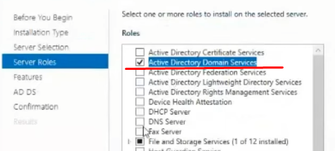

Жмём далее до конца и в конце ещё ставим галочку.

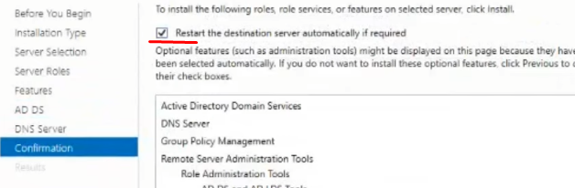

Так же обязательно необходимо в брандмауэр(на всех машинах windows) создать правило на водящие подключение.

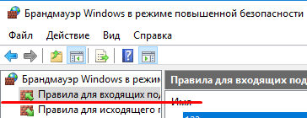

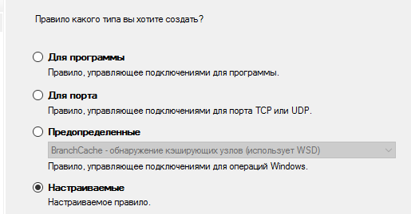

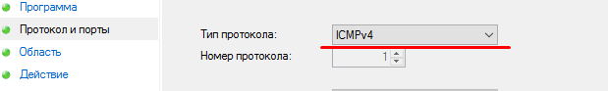

Листаем до конца, указываем имя и создаём правило.

Далее повышаем сервер до контроллера домена.(домен int.demo.wsr)

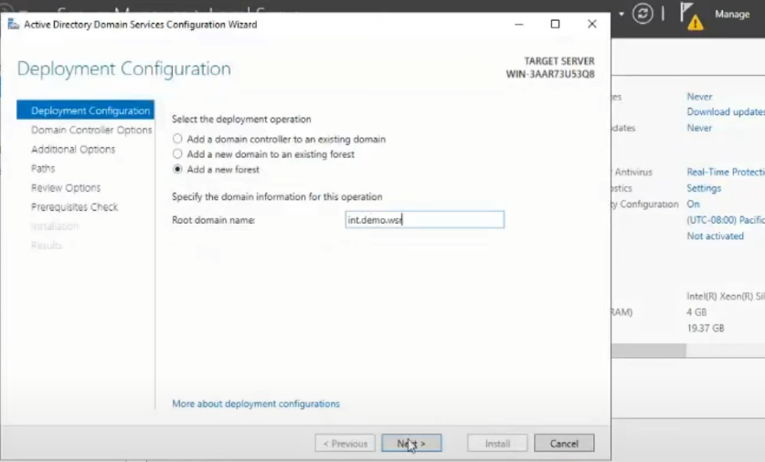

Жмём до конца далее и устанавливаем его.

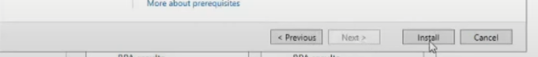

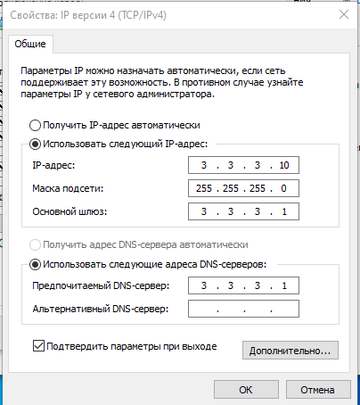Зайдём на машину CLI и поменяем ip и имя машины.

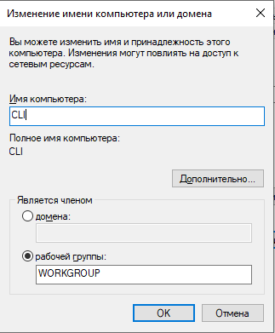

Адрес CLI 3.3.3.10/24

Gateway это адрес ISP 3.3.3.1/24

Перезагружаем для применения изменений.

**Для начала на всех машинах линукс поменяем имена.**

**Необходимо проделать на всех машинах.**

Выяснить текущее имя хоста можно командой:

# uname –n

### Конфигурационный файл hostname

Установка имени таким образом будет действовать до перезагрузки. В процессе загрузки имя хоста считывается из файла /etc/hostname/. Изменим запись о хосте в этом файле:

# nano /etc/hostname

**Настроим маршрутизацию**

Заходим в файл с настройками.

**root@RTR-L:# nano /etc/sysctl.conf**

И раскоментируем строчку указанную на скриншоте.



После проверяем всё ли включилось. Должна появится выделеннаяыны строчка.

**root@RTR-L:# sysctl -p**

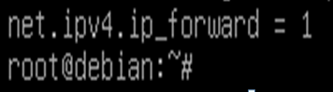

Обсолютно тоже самое проделываем на всех машинах линукс .

**Зададим ip.**

**Машина WEB-L**

Можно через нетворк менеджер.(NMTUI)

**root@WEB-L:# apt install network-manager**

Но более надёжно через файл.

**root@WEB-L:# nano /etc/network/interfaces**

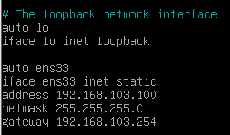

**Gateway 192.168.103.254/24 это RTR-R**

**RTR-L**

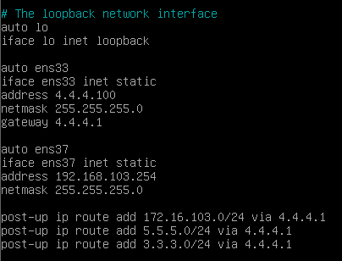

Ens33 4.4.4.100/24

ENS37 192.168.103.254/24

Эти строчки указываю маршруты в другие подсети.

Пример: 172.16.103.0/24 это куда хотим попасть, а 4.4.4.1 через какой интерфейс

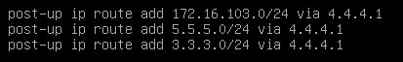

Эти строчки необходимы для того чтобы роутер знал о существовании других сетей.(необходимо сделать чтобы все машины в сети пинговались затем просто закоментить эти строчки или удалить)

**Машина ISP**



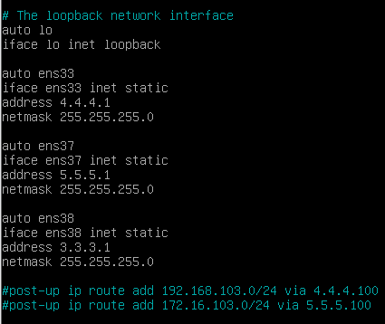

Ens33 4.4.4.1/24

ENS37 5.5.5.1/24

Ens38 3.3.3.1/24

**Машина RTR-R**



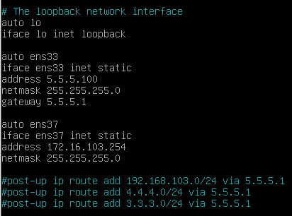

Ens37 5.5.5.100/24

ENS33 172.16.103.254/24

**Машина WEB-R**



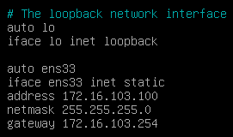

ENS33 172.16.103.100/24

Gatewau это RTR-R 172.16.103.254

**Для дальнейших настроек машин на линуксе нам необходимо настроить репозитории т.к. пакеты будем скачивать из интернета.**

**(для скачивания необходимо будет добавить ещё один интерфейс и поставить у него dhcp)**



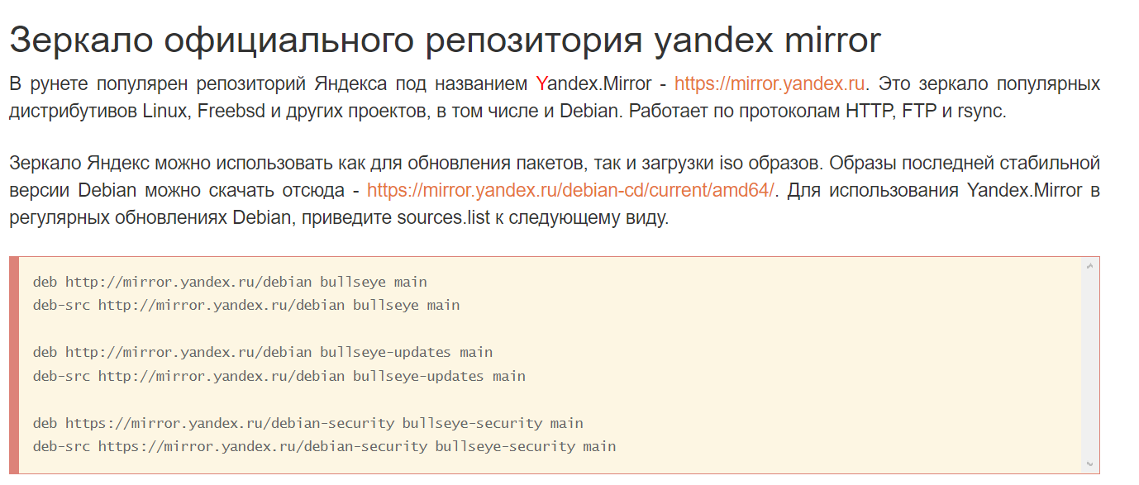

[**https://serveradmin.ru/nastrojka-repozitoriev-v-debian/**](https://serveradmin.ru/nastrojka-repozitoriev-v-debian/)

**Он расположен в данной папочке.**

**root@debian:# nano /etc/apt/sources.list**

**Примерный вид отредактированного репозитория.**

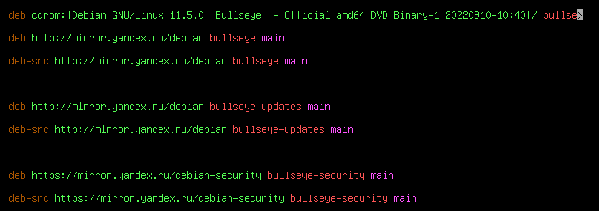

**Желательно установить все пакеты сразу чтобы в дальнейшем с этим не возникло проблем. (все нужные пакеты указаны ниже)**

**root@debian:# apt update**

**root@debian:# apt install host bind9 bind9utils openssh-server firewalld wireguard wireguard-tools dnsutils chrony -y**

**Настроим доступ по SSH**

**Машина WEB-L**

**root@debian:# apt update**

Установим SSH.

**root@WEB-L:# apt install openssh-server**

Заходим в конфиг SSH.

**root@WEB-L:# nano /etc/ssh/sshd_config**

Ищем нужную строчку.

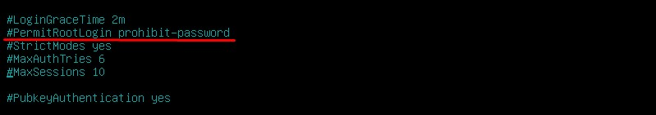

Меняем YES и раскоментируем.

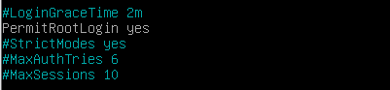

Перезапускаем SSH

**root@WEB-L:# systemctl restart ssh**

Пытаемся подключится по SSH самому к себе

**root@WEB-L:"# ssh root@localhost**

Вводим запрашиваемый пароль в нашем случае “toor”

Затем проверяем подключились ли мы. Вводим “W” и нам должны отобразиться подключенные пользователи.

(Подчёркнут пользователь подключенный по SSH)

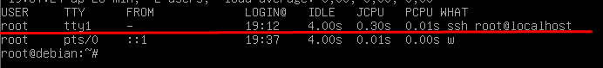

Чтобы отключится можно написать “exit” или нажать сочетание клавиш “CTRL+D”

АНАЛОГИЧНО ДЕЛАЕМ НА WEB-R И RTR-R.

(ОБЯЗАТЕЛЬНО ПЕРЕЗАГРУЖАЙТЕ НАСТРОЕННЫЙ СЕРВИС ИНАЧЕ НАСТРОЙКИ НЕ ПРИМЕНЯТСЯ)